Муниципальное бюджетное дошкольное образовательное учреждение

Детский сад №109 «Букварёнок»

**ПРОЕКТ**

«Земноводные и пресмыкающиеся»

для детей подготовительной группы

Составили : Седова Е.Н.

Рыбченко С.Р.

г. Вологда

2024 год

Подготовительная группа

Автор проекта: воспитатель Седова Е.Н.

Продолжительность: краткосрочный.

Тип проекта: познавательный, творческий.

Участники проекта: дети подготовительной группы, родители, воспитатель.

Актуальность проекта: Интерес к земноводным у детей постоянен, а что осталось в природе похожее на земноводных? Особый интерес детей к данной теме.

Проблемы: кто такие *Земноводные*

Цель проекта: познакомить детей с земноводные и пресмыкающимися животными.

Задачи проекта:

- уточнить, систематизировать и закрепить знание ребёнка о земноводных и пресмыкающихся животных;

-формировать представления о внешнем виде и особенностях жизни земноводных и пресмыкающихся;

- развивать активную речь детей: пресмыкающиеся *(крокодил, змея, ящерица, черепаха)*; пресмыкающиеся – рептилии, расширять активный и пассивный словарь.

Предполагаемые результаты:

- интерес к познанию земноводных и пресмыкающихся;

- выявление творческих способностей;

- обогащение словаря;

Этапы проведения проекта:

1. Подготовительный:

- определение темы проекта, задач, актуальности;

- подбор литературы;

- подготовка материалов продуктивной деятельности;

- подбор интернет –ресурсов по данной теме.

2.Практический:

- работа с детьми;

- работа с родителями.

Виды деятельности:

- чтение художественной литературы по интересующей теме: р. н. с. *«Царевна змея»*, былинные сказки *«Добрыня и змей»*, чудесные русские сказки *«Чудо – юдо»*, «Лягушка – путешественница», Валентин Берестов *«Змей – хвастунишка»*, удмуртские народные сказки *«Охотник и змея»*, Р. Киплинг *«Маугли»*, С. Маршак *«Мойдодыр»* и др.

- разгадывание загадок;

- просмотр познавательного видео;

- рассматривание иллюстраций;

- комплексное занятие на тему: *«Знакомство с*земноводными*»*

- изготовление книжки-малышки;

- просмотр презентаций по теме проекта

- дидактические игры: *«Дорисуй картинку»*, *«Узнай по описанию»*;

- подвижные игры: *«Дракон»*, *«Змейка»*, *«Музыкальные змейки»*;

- просмотр мультфильма *«Крокодил Гена»*.

Работа с детьми:

- коллективная работа – макет *«Рыбки играют, рыбки сверкают»*

Работа с родителями:

- рисунки - иллюстрации к сказкам по теме проекта;

- презентации *«Рыбы»*, *«Земноводные»*.

- беседа о правилах безопасности при отдыхе наводоемах.

Изобразительная деятельность:

- Рисование: *«Рыбки играют, рыбки сверкают», «Лягушонок и водяная лилия».*

- Лепка: *«Лягушка»*

- Аппликация: *«Черепаха»*

Итоговый продукт:

1. Выставка работ по теме проекта.

2. Картотека загадок о пресмыкающихся.

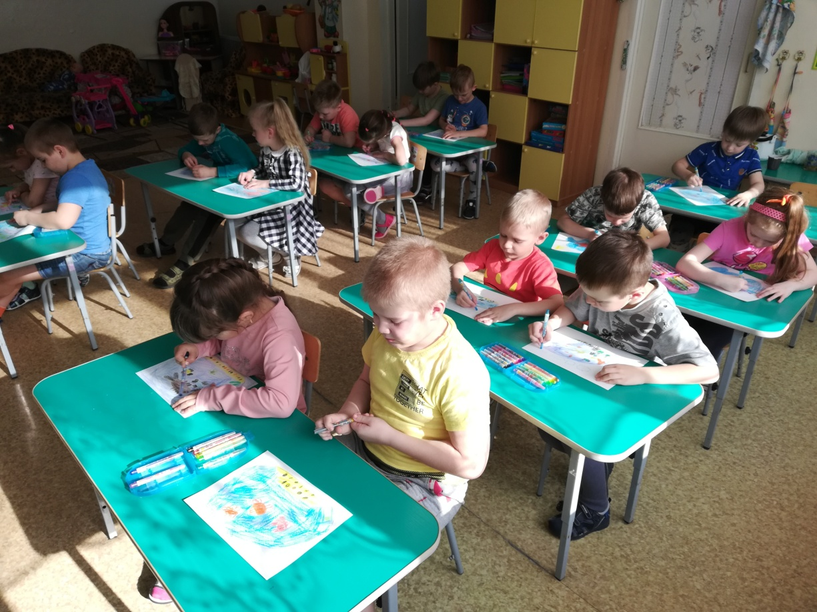

Викторина по теме: «Рыбы, земноводные, пресмыкающиеся».

1. Отметь красным карандашом признаки характерные рыбам, синим карандашом – земноводным, зелёным карандашом – пресмыкающимся:

• Температура тела зависит от температуры окружающей среды

• Тело покрыто чешуёй

• Дышат лёгкими и мокрой кожей

• Тело покрыто чешуёй или панцирем

• Живут только в тёплых странах

• Дышат капельками воздуха и жабрами

2. Из скольких частей состоит тело рыбы?

А) из 4 б) из 3 в) из 2

3. Почему рыбы на суше погибают? Выбери правильный ответ

А) она дышит только тогда, когда жабры омываются водой.

Б) тело становится сухим.

4. Отметь хищных рыб

А) карась б) щука в) карп г) хариус д) окунь е) налим

6. Отметь красным карандашом рыб, синим карандашом – земноводных, зелёным карандашом – пресмыкающихся:

* карась * тритон * лягушка * черепаха * уж

* плотва * окунь * гадюка * жаба * щука

7. Чем питаются земноводные? ___

8. Почему пресмыкающихся так назвали? ___

9. Чем похожи змеи и рыбы?